國立西螺農工 基本電學 第五章 電容與靜電
命題  教師 |  | 班級 | 電機、綜高 | 座號 |  | 姓名

◎ 選擇題，共20題，每題0分
( A ) 1. 如圖電路中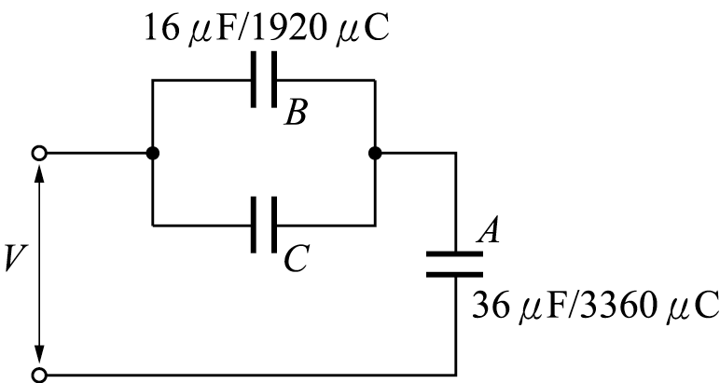，電容C之值為？ (A) 12$μ$F (B) 20$μ$F (C) 18$μ$F (D) 36$μ$F
◆詳解：Q_{A}＝Q_{B}＋Q_{C}，
故Q_{C}＝Q_{A}－Q_{B}＝3360－1920
＝1440$μ$C，
V_{B}＝V_{C}＝$\frac{Q_{B}}{C_{B}}$＝$\frac{\text{1920}}{\text{16}}$＝120 V，
C_{C}＝$\frac{Q_{C}}{V_{C}}$＝$\frac{\text{1440}μ}{\text{120}}$＝12$μ$F
( A ) 2. 有一標示為475J的電容器，其電容量為？ (A) 4.7$μ$F (B) 47$μ$F (C) 470$μ$F (D) 475$μ$F
◆詳解：475J，表示電容量為：47×10⁵pF＝4.7$μ$F，誤差為$±$5%
( A ) 3. 空氣中有兩點電荷Q₁＝30$μ$C，Q₂＝60$μ$C，相距3m，則其作用力為？ (A) 1.8 (B) 3.6 (C) 18 (D) 36牛頓
◆詳解：F＝9×10⁹ $\frac{Q_{1}×Q_{2}}{r^{2}}$＝9×10⁹ $\frac{\text{30}×{\text{10}}^{−6}×\text{60}×{\text{10}}^{−6}}{3^{2}}$＝1.8 (牛頓)
( B ) 4. 有關電位的敘述，何者為誤？ (A) 具有大小 (B) 具有方向 (C) 距電場無窮遠處之電位為零 (D) 愈靠近正電荷處電位愈高
( C ) 5. 如圖所示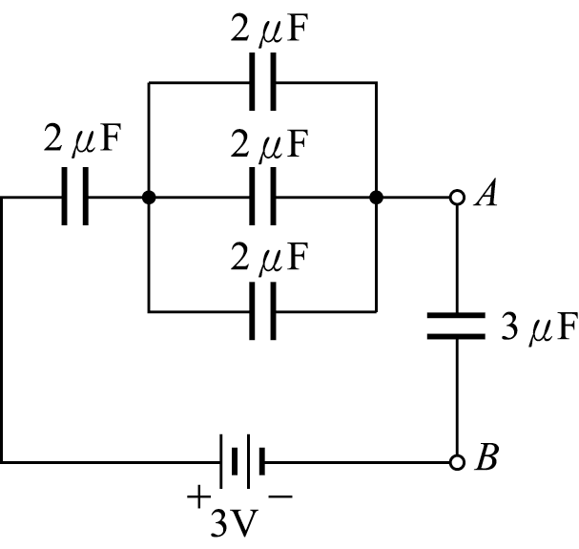，3$μ$F兩端之壓降為V_{AB}為？ (A) 3/17 (B) 27/17 (C) 1 (D) 2
◆詳解：C_{T}＝$\frac{1}{\frac{1}{2}+\frac{1}{(2+2+2)}+\frac{1}{3}}$＝1$μ$F，
Q_{T}＝C_{T} × V＝1$μ$× 3＝3$μ$C＝Q_{AB}，
V_{AB}＝$\frac{Q_{\text{AB}}}{C_{\text{AB}}}$=$\frac{3μ}{3μ}$＝1 V
( D ) 6. 二點電荷之吸引力與排斥力，與二點電荷的乘積成正比，而與二者間距離平方成反比，此謂之？ (A) 高斯 (B) 安培 (C) 歐姆 (D) 庫侖定理
◆詳解：庫侖靜電力定律F＝K$\frac{Q_{1}×Q_{2}}{r^{2}}$(牛頓)
( A ) 7. 電容器充電後，接電池正極的極板帶？ (A) 正電荷 (B) 負電荷 (C) 不帶電 (D) 不一定
( C ) 8. 真空中1000$μ$C的電荷產生28.2牛頓的作用力，則此電荷所在位置的電場強度是？ (A) 7050 (B) 14100 (C) 28200 (D) 56400牛頓／庫侖
◆詳解：運用公式(7-17)
E＝$\frac{F}{q}$＝$\frac{\text{28}\text{.}2}{\text{1000}×{\text{10}}^{−6}}$＝28200 (牛頓／庫侖)
( B ) 9. 旋轉動片形的可變電容是調整下列何者來改變電容值？ (A) 平行極板間的距離 (B) 平行極板的有效面積 (C) 介質的介電常數 (D) 極板的電阻係數
( C )10. 有一多層式電容器如圖所示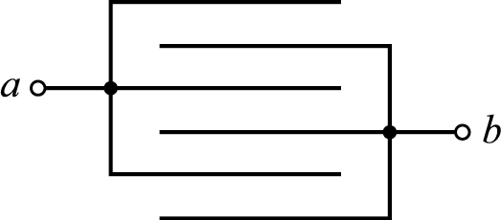，設各極板面積均為200cm²，每極板間距離為5mm，介質為空氣，求C_{ab}＝pF？
(A) 8.85 (B) 35.4 (C) 177 (D) 354
◆詳解：每一個(層)電容 C＝8.85×10⁻¹²×$\frac{\text{200}×{\text{10}}^{−4}}{5×{\text{10}}^{−3}}$
＝35.4×10⁻¹²＝35.4pF，
共有5個電容並聯C_{ab}＝5×C＝5×35.4＝177 pF
( D )11. 設電容C₁＝3$μ$F可耐壓500V，而電容C₂＝6$μ$F可耐壓200V，試求將C₁和C₂串聯，其耐壓變為多少伏特？ (A) 200 (B) 450 (C) 500 (D) 600
◆詳解：電容量C_{T}＝$\frac{C_{1}C_{2}}{C_{1}+C_{2}}$＝$\frac{3×6}{3+6}$＝2$μ$F，
總耐壓：依規格求各電容之電荷量，以最小者為共同電荷，再據以求串聯後電壓，即為最大耐壓
Q₁＝C₁V₁＝3$μ$F × 500V＝1500$μ$C，
Q₂＝C₂V₂＝6$μ$F × 200V＝1200$μ$C，
Q_{T}應選Q₁、Q₂較小者，故Q_{T}應為1200$μ$C，
總耐壓＝$\frac{Q_{T}}{C_{T}}$＝$\frac{\text{1200}}{2}$＝600 V
( C )12. 兩個電容C₁及C₂，其中，C₁＞C₂，若C為兩者的等效串聯電容，則 (A) C＞C₁＞C_{2 (B)} C₁＞C＞C₂ (C) C₁＞C₂＞C (D) C＝C₁＝C₂
◆詳解：以30$μ$F和60$μ$F兩個電容器串聯為例，其總電容量
C_{T}＝$\frac{C_{1}C_{2}}{C_{1}+C_{2}}$＝$\frac{\text{30}×\text{60}}{\text{30}+\text{60}}$＝20$μ$F，
故：C₁＞C₂＞C
( D )13. 電容器的電容量計算，下列何者為錯？ (A) 與材料的介質常數成正比 (B) 與平行板面積成正比 (C) 與平行板距離成反比 (D) 與平行板距離成平方反比
◆詳解：根據(7-3)公式 C＝$ε$$\frac{A}{d}$ (法拉)
( B )14. A、B兩電容器，充以相同的電荷以後，測得A的電壓為B的電壓的5倍，則A的靜電容量為B的幾倍？ (A) 5 (B) $\frac{1}{5}$ (C) 25 (D) $\frac{1}{\text{25}}$
◆詳解：C_{A}‧V_{A}＝C_{A}‧5V_{B} ＝C_{B}‧V_{B}，故C_{A}＝$\frac{1}{5}$C_{B}
( D )15. 空氣的介電係數$ε$_{o}為多少F/m？ (A) 0 (B) 1 (C) 9×10⁹ (D) 8.85×10⁻¹²
◆詳解：$ε$＝$ε$_{o}$ε$_{r}，$ε$_{o}稱為空氣的介電係數，$ε$_{r}稱為相對介電係數
$ε$_{o}＝$\frac{1}{\text{36}π×{\text{10}}^{9}}$＝8.85×10⁻¹² F/m
( C )16. 在真空中有Q₁及Q₂兩點電荷相距3米，若Q₁＝9×10⁻⁴C，Q₂＝1×10⁻⁵C，則Q₁及Q₂間作用力大小為？ (A) 1 (B) 10 (C) 9 (D) 90牛頓
◆詳解：F＝9×10⁹ $\frac{Q_{1}×Q_{2}}{r^{2}}$＝9×10⁹ $\frac{9×{\text{10}}^{−4}×1×{\text{10}}^{−5}}{3^{2}}$ ＝9 (牛頓)
( A )17. 如右圖電路中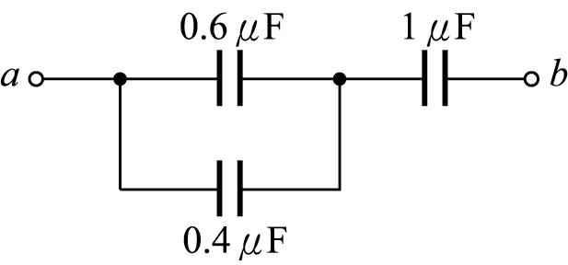，a、b兩端等效電容值為？ (A) 0.5$μ$F (B) 1.6$μ$F (C) 1.4$μ$F (D) 2$μ$F
◆詳解：0.6$μ$F和0.4$μ$F並聯得1$μ$F，
1$μ$F和1$μ$F串聯得總電容量：C_{T}＝$\frac{1×1}{1+1}$＝0.5$μ$F
( D )18. 一電容器之電容為20微法拉，接於50伏特電源上，經常保持0.1安培的充電電流，則此電容器充電充滿的時間為？ (A) 1分 (B) 0.01分 (C) 1秒 (D) 0.01秒
◆詳解：Q＝CV＝20×10⁻⁶×50＝0.001 (庫侖)，
Q＝It $→$ t＝$\frac{Q}{I}$＝$\frac{0\text{.}\text{001}}{0\text{.}1}$＝0.01 (秒)
( A )19. 兩點電荷在空氣中的作用力為8牛頓，若改放到介質常數$ε$_{r}＝4的介質中，其作用力變為？ (A) 2 (B) 4 (C) 8 (D) 32牛頓
◆詳解：F＝K$\frac{Q_{1}×Q_{2}}{r^{2}}$＝$\frac{1}{4\text{πε}}$$\frac{Q_{1}×Q_{2}}{r^{2}}$，F和$ε$_{r}成反比，
空氣中的$ε$_{r}＝1，
$\frac{F_{1}}{F_{2}}$=$\frac{ε_{r2}}{ε_{r1}}$ ，$\frac{8}{F_{2}}$=$\frac{4}{1}$，故 F₂＝2 (牛頓)
( B )20. 介質係數$ε$，電通密度D及電場強度E三者之關係為？ (A) $ε$＝$\frac{E}{D}$ (B) $ε$＝$\frac{D}{E}$ (C) $ε$＝DE (D) $ε$＝DE²

